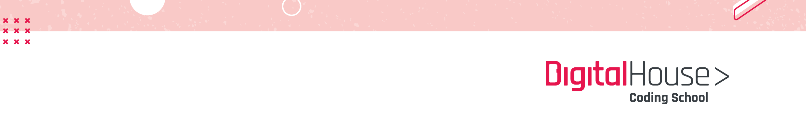

**Material Extra**

Condicionais, If e Switch

>_ Índice

**>_** O que são condicionais?

**>_** if e if ternário

**>_** Switch

**>_**

# O que são condicionais?

Condicionais **são estruturas** de decisão, que **com** base em uma **condição**, podem realizar certas tarefas. São muito úteis caso tenhamos que realizar uma tarefa, quando uma condição for suprida.

As condicionais também estão presentes no nosso dia a dia. Imagine que você precise comprar pão, pois acabou. Desta forma, é necessário verificar se há pão, caso não, é necessário comprar.

O exemplo anterior é uma condicional, tendo em vista que se faz necessário que uma condição seja **verdadeira** para que uma ação seja realizada.

Podemos ver um modelo de código representando o caso anteriormente descrito, aplicado em uma estrutura condicional na linguagem JavaScript:



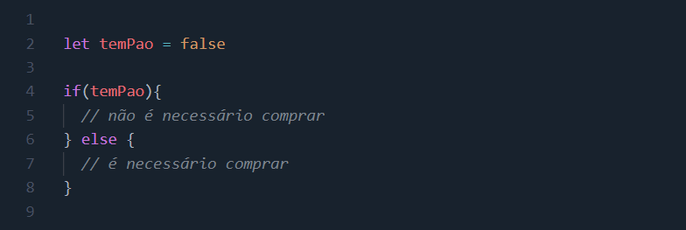

**>_**

# if e if ternário

Como demonstrado no código acima, existe uma **estrutura** denominada **if** presente nas linguagens de programação.

Com ela, **é possível** **executar** um trecho de código **ou não**, através de condições. Vejamos alguns exemplos:

* Imagine que queremos exibir se uma pessoa é maior ou menor de idade;



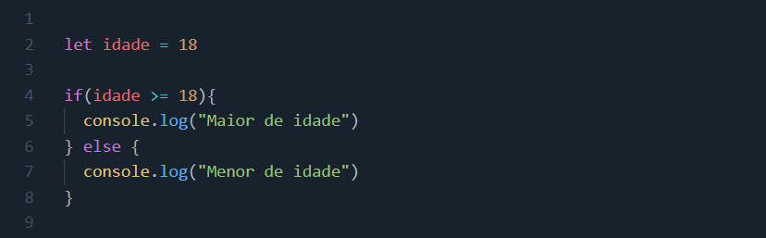

* Imagine que uma pessoa solicitou um empréstimo ao banco. O banco, por sua vez, para liberar o empréstimo, precisa verificar a renda mensal desta pessoa:

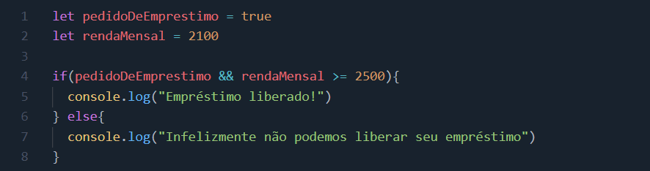

Mas e se a situação precisar de três opções? Nesse caso podemos utilizar o **else if**.

Imagine que uma pessoa precise lavar seu carro, e com base no seu dinheiro, existem três opções: lavar no **lava rápido**, lavar **em casa** ou **não lavar** o carro.

Poderíamos criar essa estrutura com o if, desta forma:



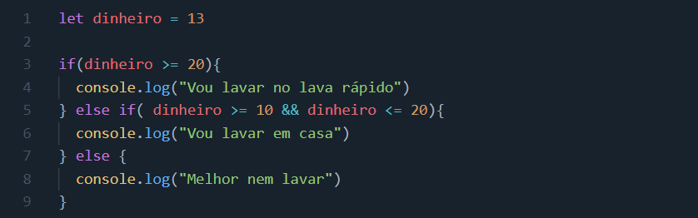

Também **é possível** simplificar as estruturas dos exemplos anteriores, **através** do **if ternário**.

Com ele podemos apenas **retornar** algum **valor**, que pode ser atribuído a uma variável. A sua **sintaxe** é **formada por** três elementos, **condição**, valor se **verdadeiro** e valor se **falso**.

Os valores que serão retornados são separados por símbolos de interrogação e dois pontos (**?** **:**).

* Novamente, validaremos se uma pessoa é maior de idade ou não, mas utilizando o If ternário:



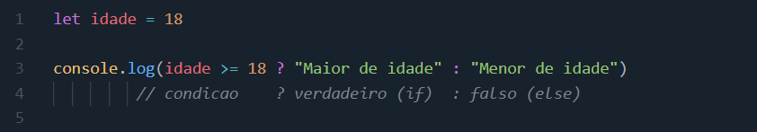

* Podemos aplicar a mesma estrutura no caso do empréstimo bancário:



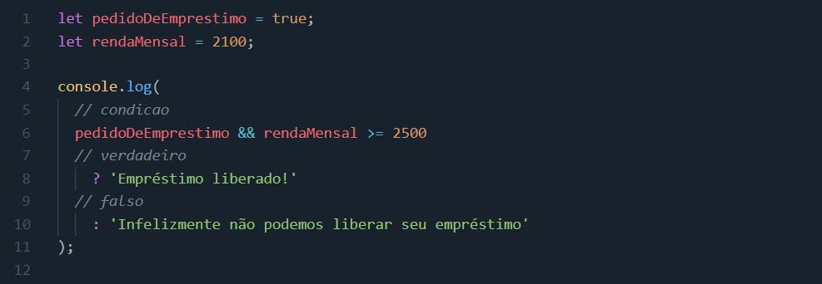

Para o caso do **else if** não é possível utilizar o **if ternário**, pois como exemplificado acima, ele aceita no máximo duas opções, não sendo possível utilizar uma terceira.

Outra coisa importante é que o if ternário **não executa funções**, apenas retorna valores que podem ser atribuídos em alguma variável.

**>_**

# Switch

O Switch é uma estrutura muito recomendada para contextos com muitos casos a serem validados. Existem quatro elementos importantes que a compõem: o **switch**, **case**, **break** e **default.**

Para **entendermos** melhor **sua utilização**, vamos imaginar o seguinte cenário:

É necessário criar um programa no qual o usuário **informa** uma estação **e recebe** uma **mensagem** relacionada a ela.

Utilizando if teríamos uma estrutura próxima desta:



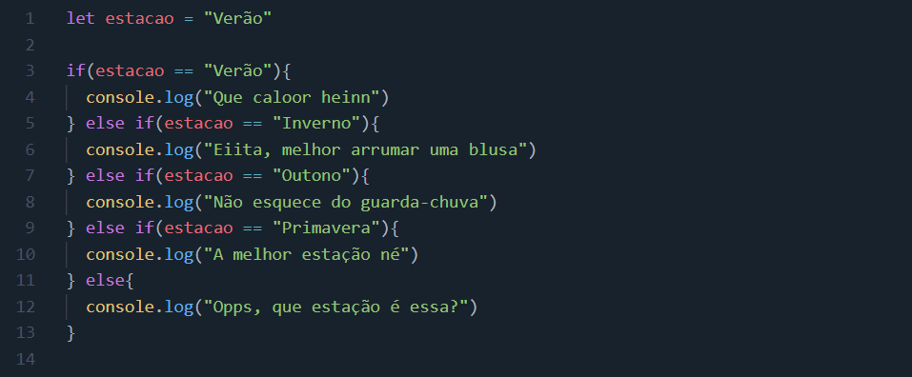

Utilizando o **switch** no exemplo acima, teríamos isso:



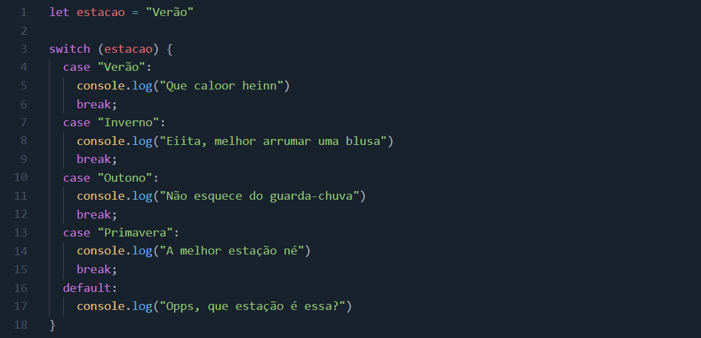

Os quatro elementos presentes no switch significam:

* **Switch**: **Inicia** o switch, e possui na frente à **variável** que deve validar;
* **Case**: Criação de um **novo caso** possível, tendo a frente o **valor** que a variável deve ter para executar aquele caso;
* **Break**: Indica o **término** do caso. É **essencial utilizar** para que não continue a execução de outros casos, como o **default**;
* **Default**: Similar ao **else** da estrutura if, significa um último recurso se nenhum dos casos tenham se iniciado, como o nome diz, é um caso padrão.

A utilização de **switch** em contextos que existem **diversos casos** pode facilitar a visualização de cada um, pois sua estrutura se torna **mais visível**, diferente do **if** que acaba se tornando **difícil** devido aos diversos **else if**.